Отчёт по лабораторной работе №1

НПИбд-02-22

Чесноков Артемий Павлович

Содержание

Список иллюстраций

Список таблиц

# 1 Цель работы

Установка инструмента моделирования конфигурации сети Cisco Packet Tracer [3], знакомство с его интерфейсом.

# 2 Выполнение лабораторной работы

Заходим на networkAcademy (рис. 1).

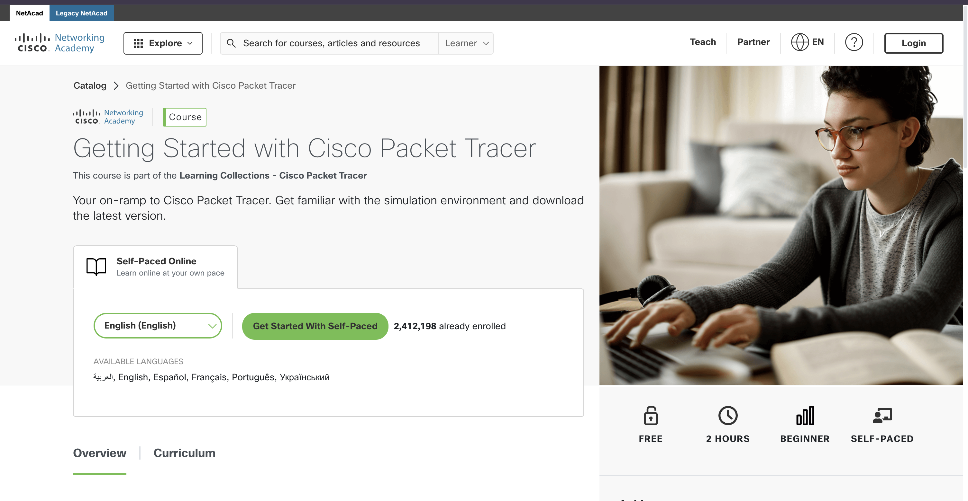

Рис. 1: регистрируемся и получаем продукт

Строим схему с концентратором (рис. 2).

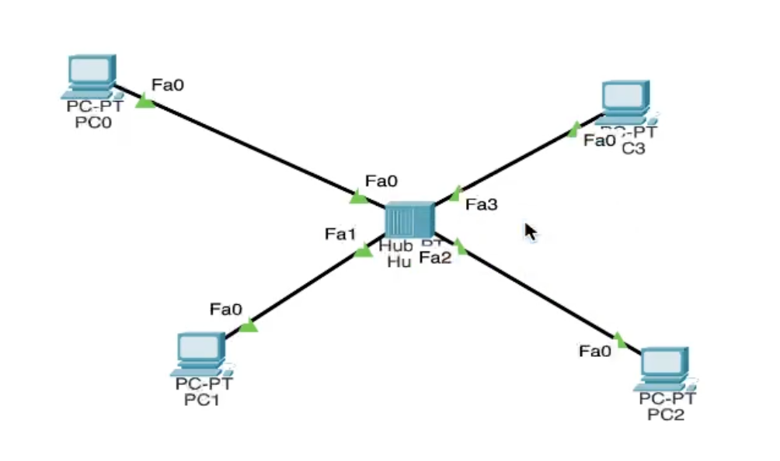

Рис. 2: порядок соединения портов неважен

Указываем статические адреса на устройствах (рис. 3).

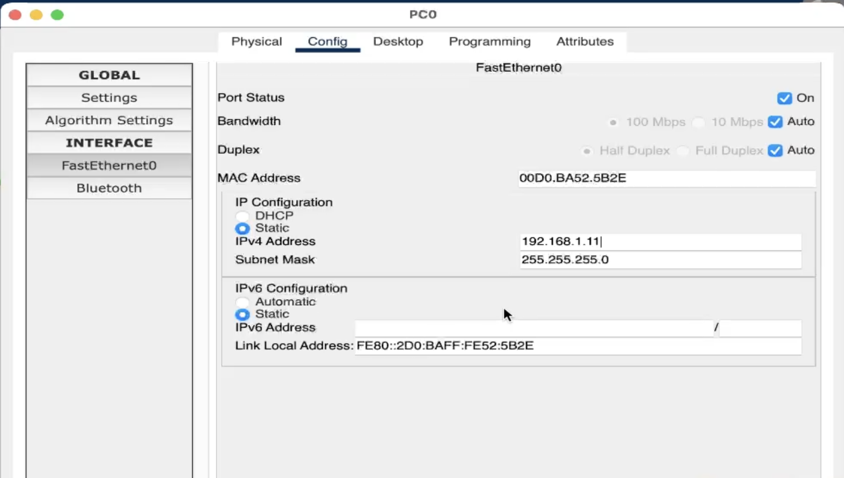

Рис. 3: делаем для каждого

Запускаем симуляцию и отправляем с PC0 на PC4 (рис. 4).

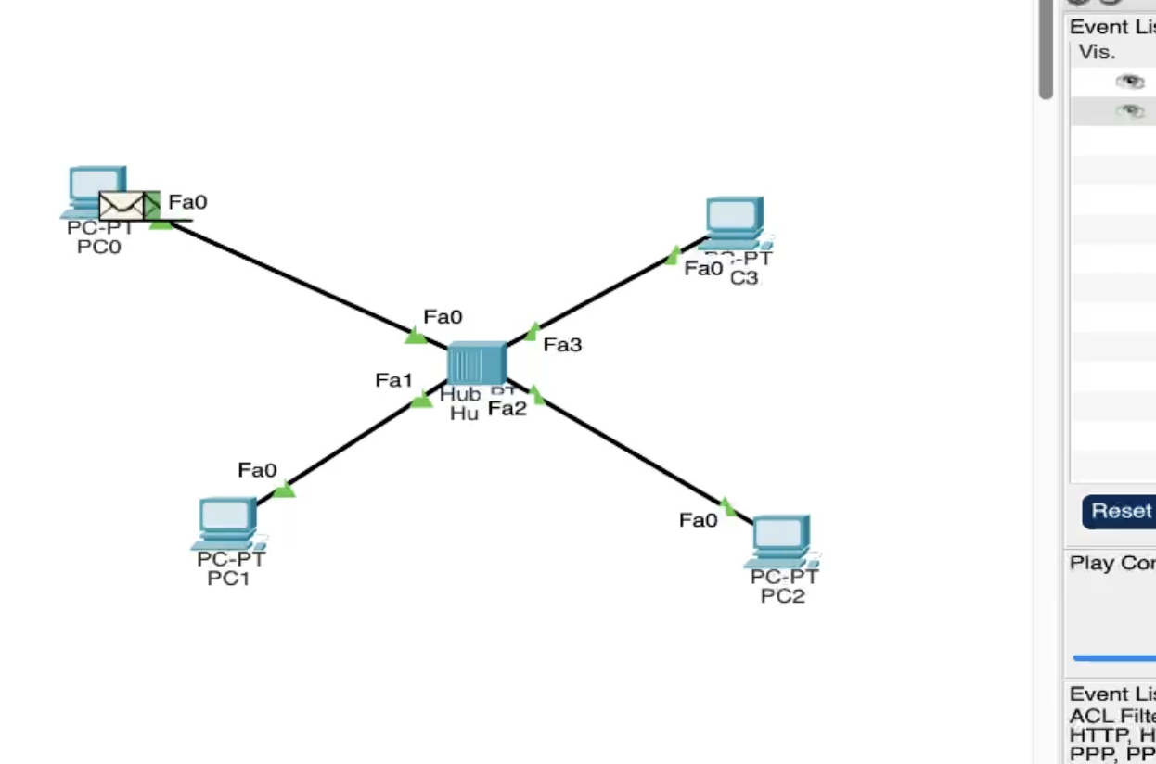

Рис. 4: ожидаемый результат

Информация о PDU: уровень OSI (рис. 5).

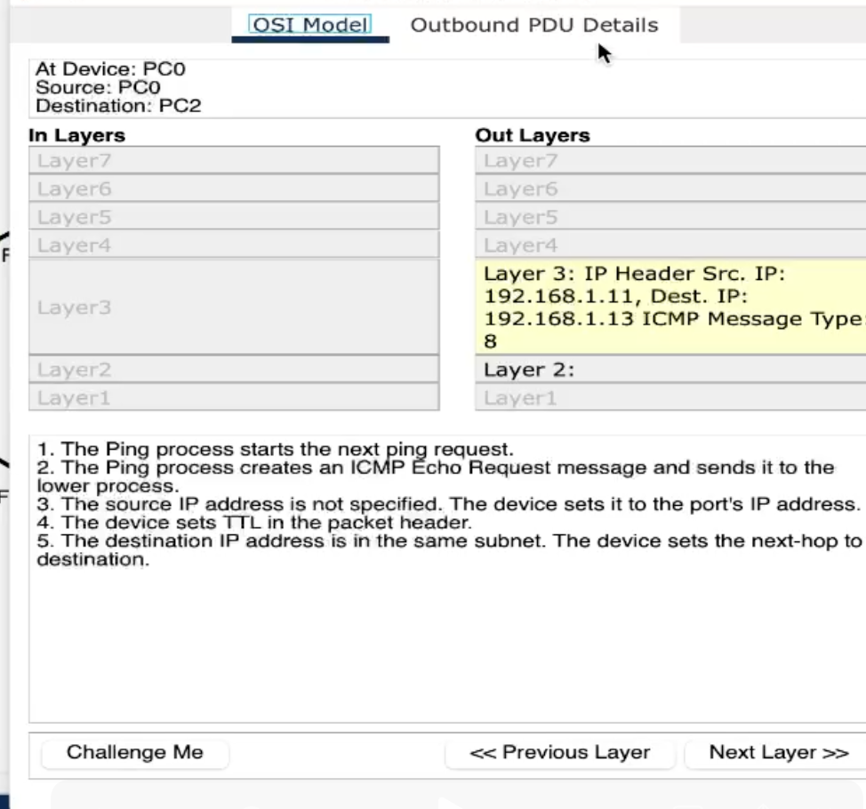

Рис. 5: OSI

Информация о PDU: форматы пакетов (рис. 6).

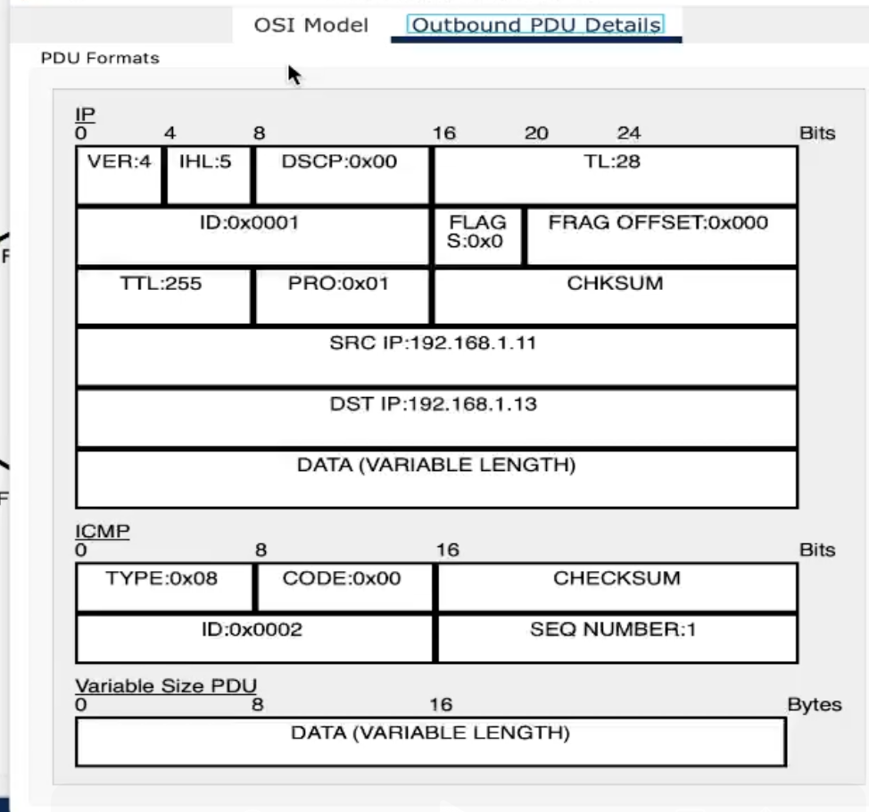

Рис. 6: форматы

Как нас и попросили проверяем себя в тесте (рис. 7).

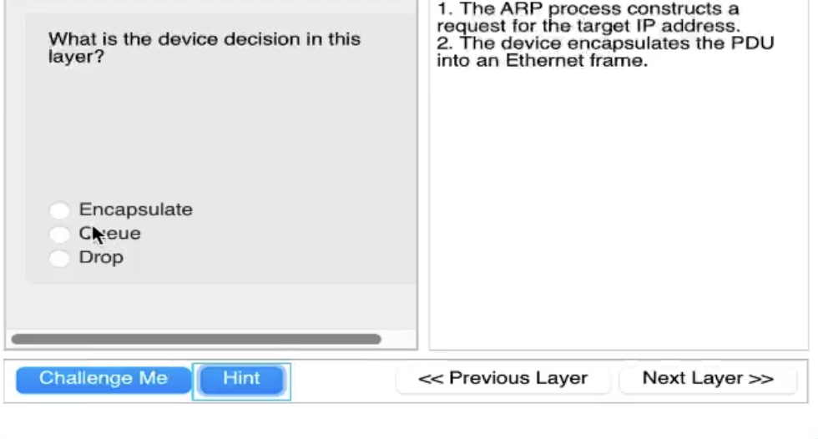

Рис. 7: ответил неправильно

Отправляем с двух сторон пакеты (рис. 8).

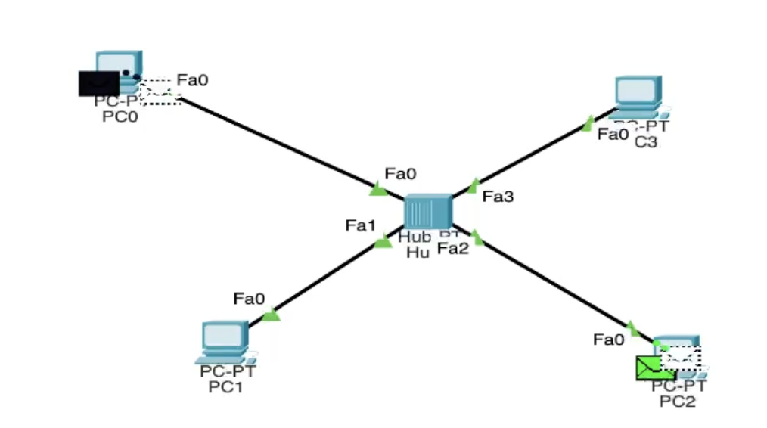

Рис. 8: призываем коллизию

Отслеживаем пакеты (рис. 9).

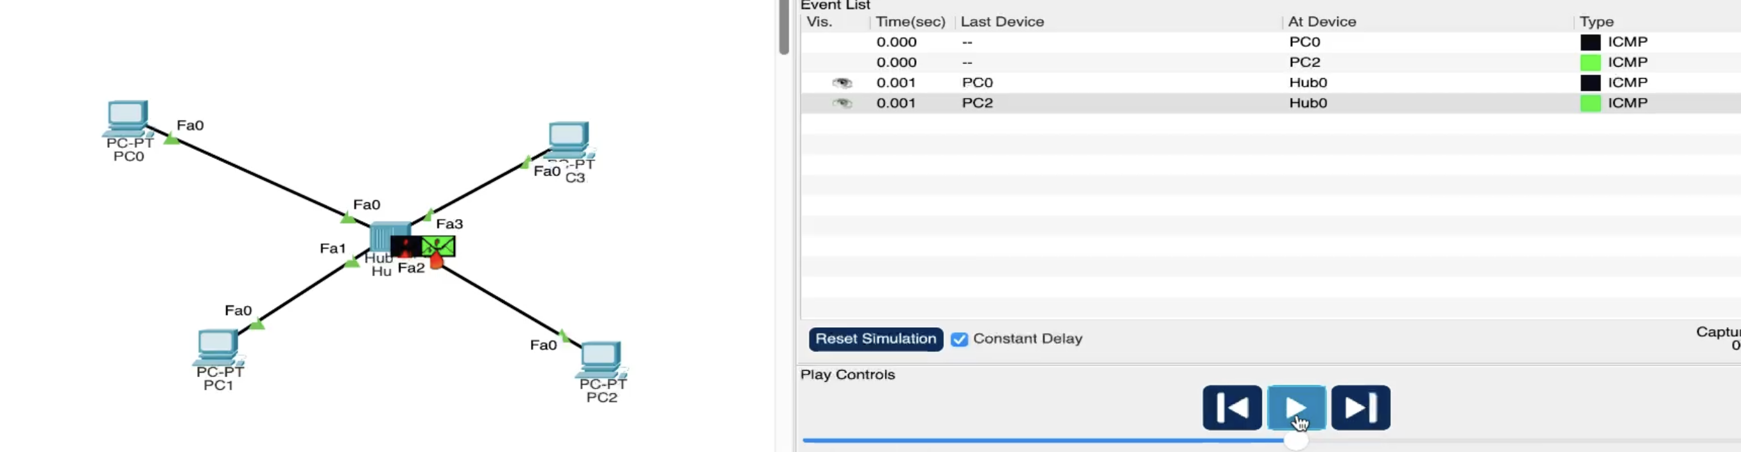

Рис. 9: отследили

Размещаем коммутатор (рис. 10).

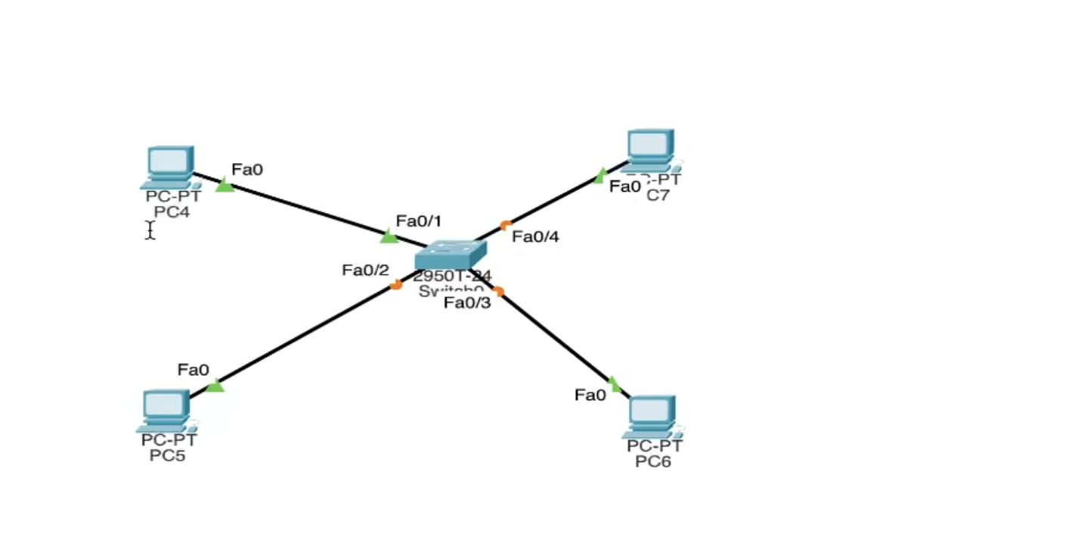

Рис. 10: разместили

Запустив пакеты замечаем разницу в передаче (рис. 11).

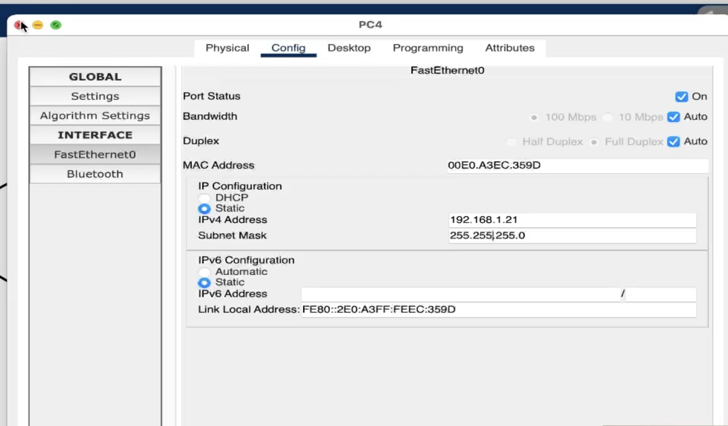

Рис. 11: разница в передаче

Рассматриваем пакеты (рис. 12).

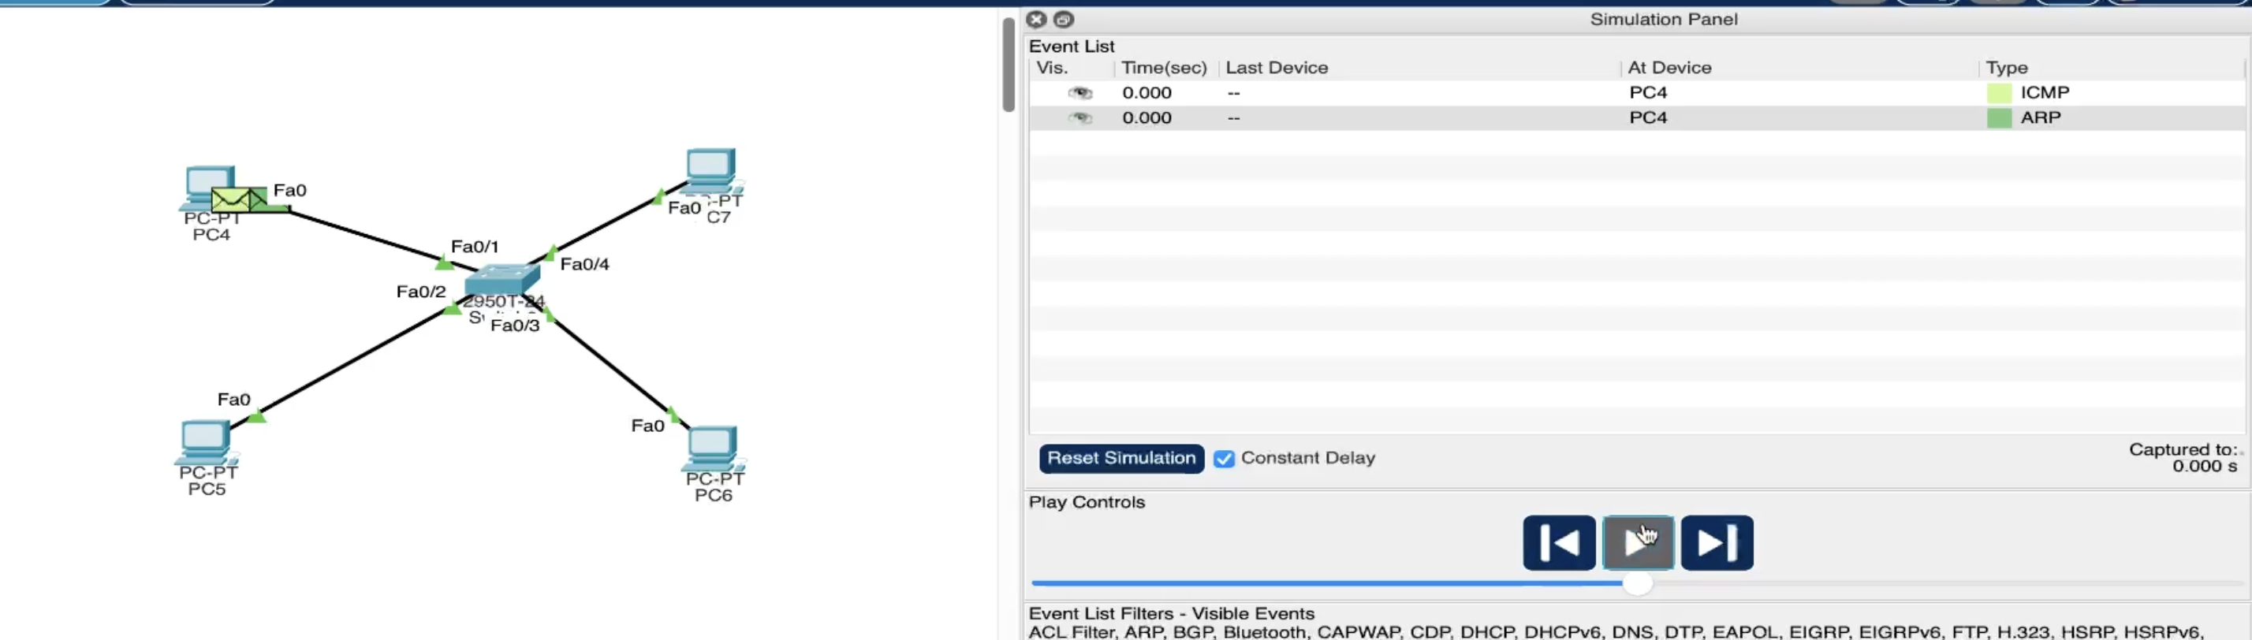

Рис. 12: ура

Соединяем наши схемы (рис. 13).

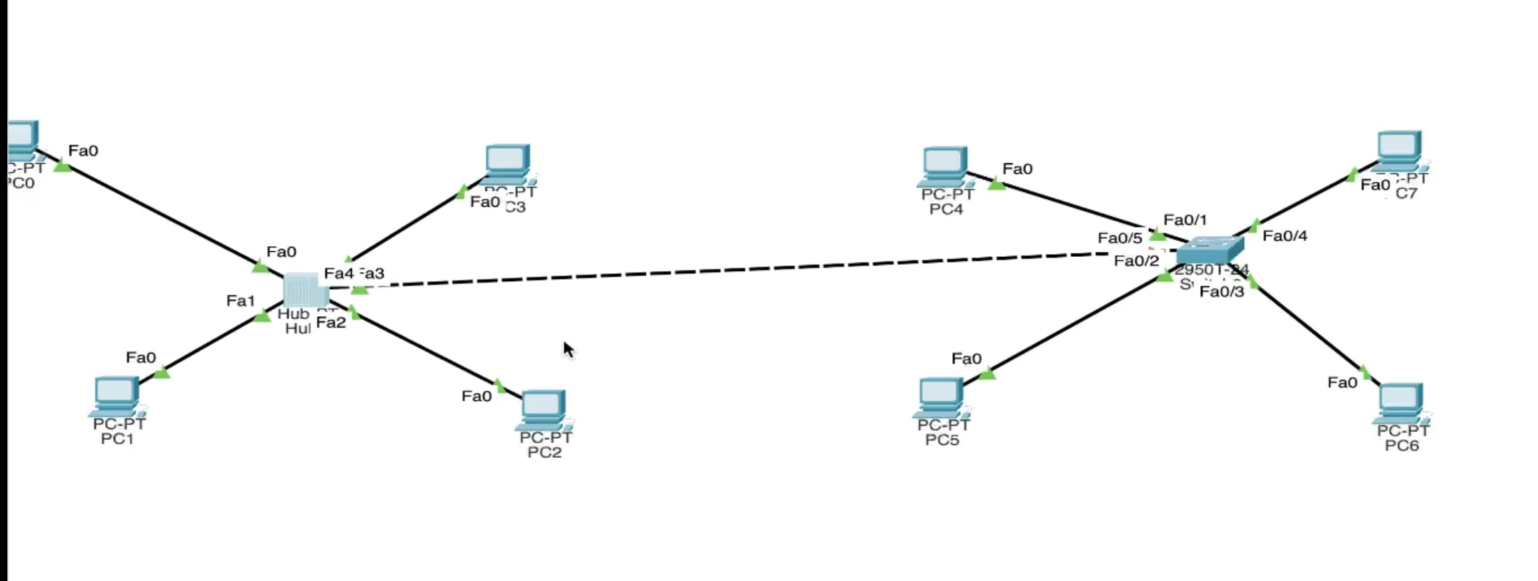

Рис. 13: витым кабелем

Отправляем пакет от устройства левой схемы на устройство правой (рис. 14).

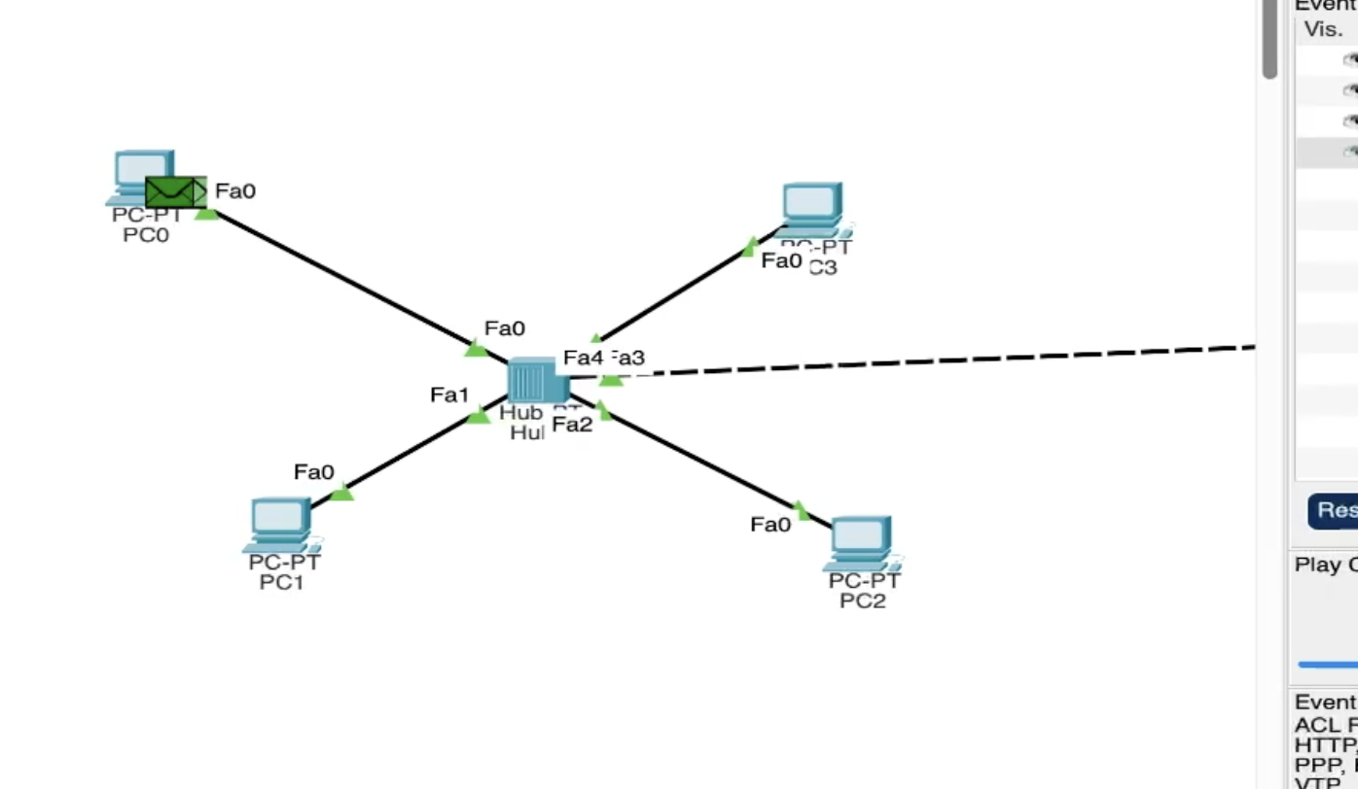

Рис. 14: успешно

Добавляем маршрутизатор (рис. 15).

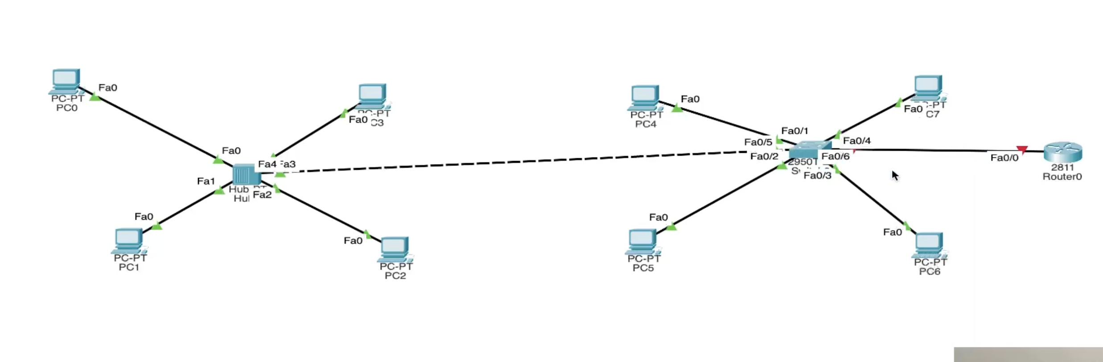

Рис. 15: прямым кабелем тк устройства одного типа

Прописываем статический адрес (рис. 16).

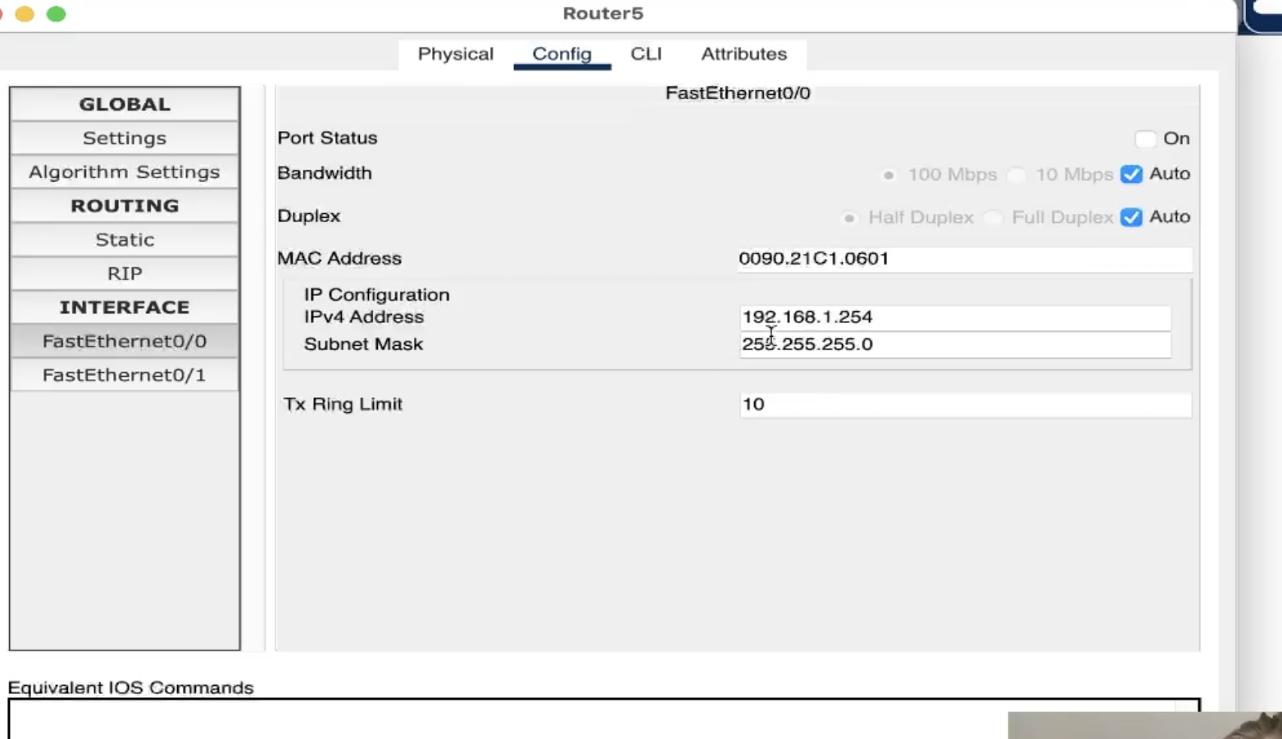

Рис. 16: config

Устанавливаем тоггл в On на открытие портов (рис. 17).

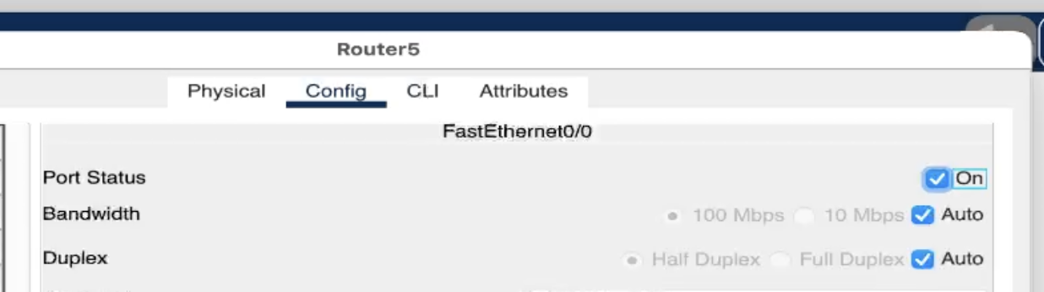

Рис. 17: ура

# 3 Выводы

Поставили инструмент моделирования конфигурации сети Cisco Packet Tracer [3], ознакомились

# Список литературы